**MongoDB Query**

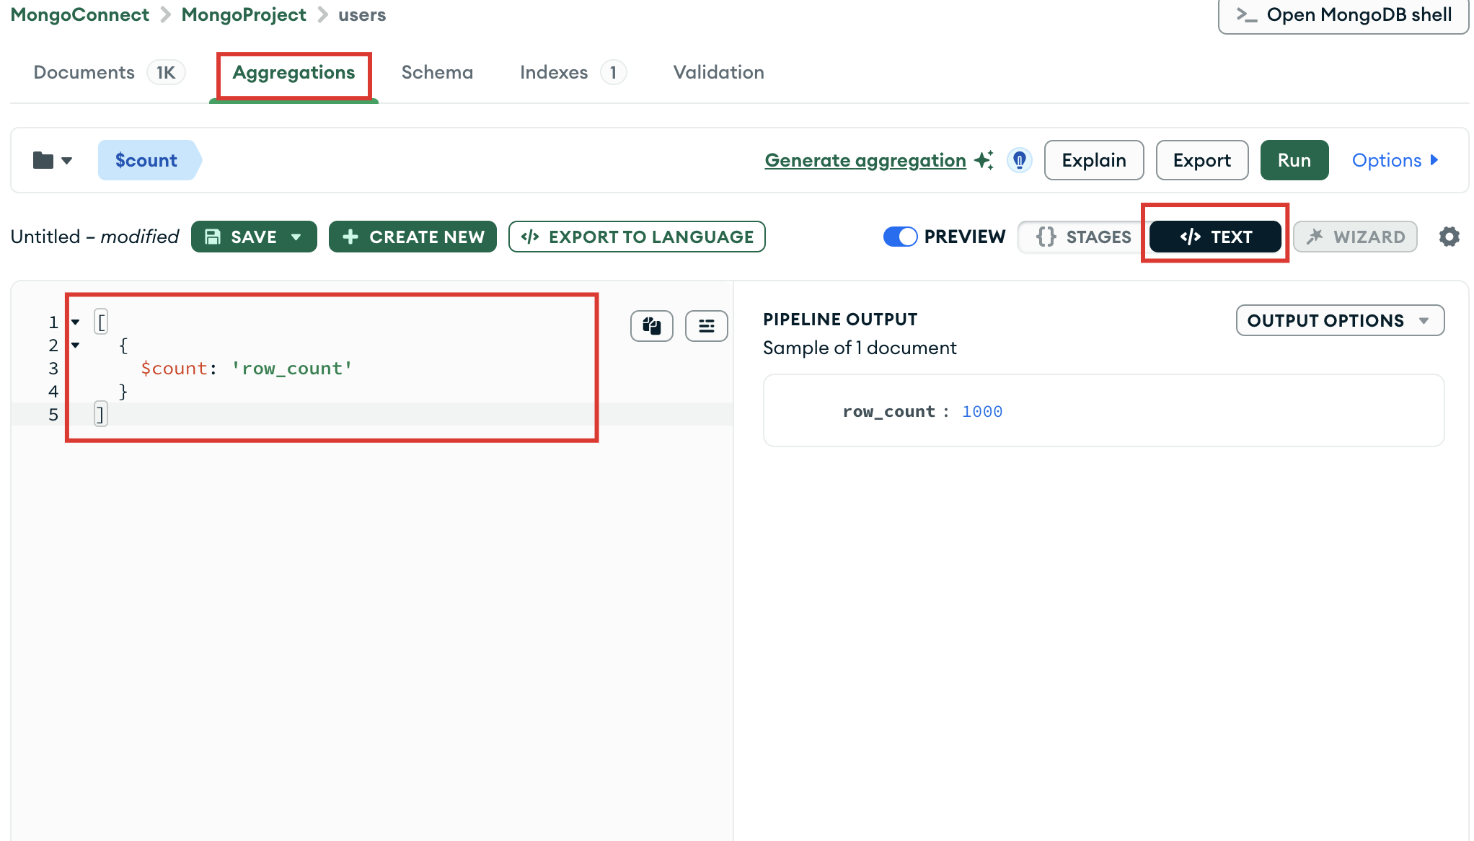

1. Tüm dokümanları sayfa

[

{

$count: 'row_count'

}

]

asdas